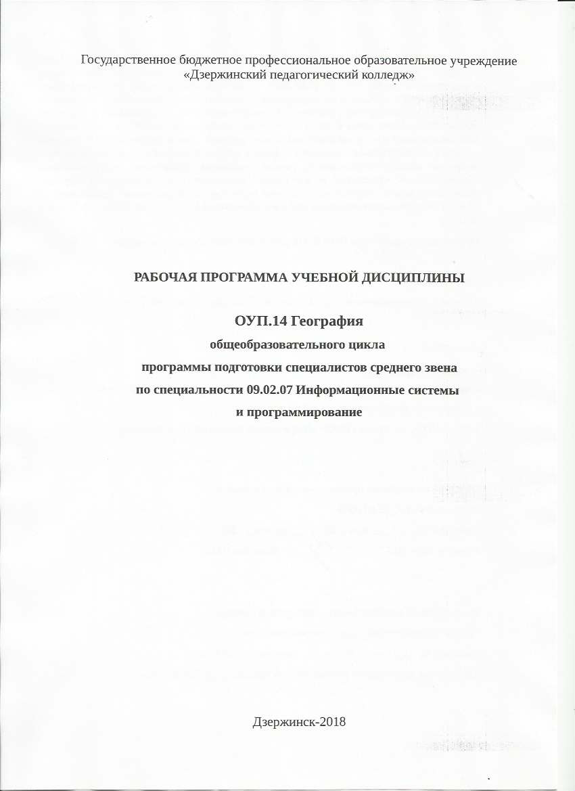
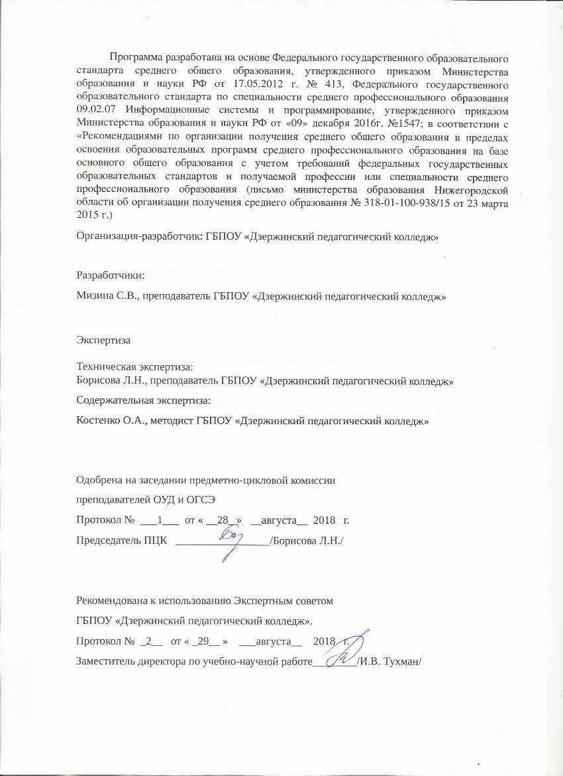
СОДЕРЖАНИЕ
стр.
1. ОБЩАЯ ХАРАКТЕРИСТИКА ПРОГРАММЫ УЧЕБНОЙ
ДИСЦИПЛИНЫ
2. СТРУКТУРА И СОДЕРЖАНИЕ УЧЕБНОЙ ДИСЦИПЛИНЫ
3. УСЛОВИЯ РЕАЛИЗАЦИИ УЧЕБНОЙ ДИСЦИПЛИНЫ
4. КОНТРОЛЬ И ОЦЕНКА РЕЗУЛЬТАТОВ ОСВОЕНИЯ УЧЕБНОЙ
ДИСЦИПЛИНЫ

1. ОБЩАЯ ХАРАКТЕРИСТИКА ПРОГРАММЫ УЧЕБНОЙ ДИСЦИПЛИНЫ
ГЕОГРАФИЯ
1.1. Область применения рабочей программы
Рабочая программа учебной дисциплины является частью основной профессиональной образовательной программы в соответствии с ФГОС СПО по специальности 09.02.07 «Информационные системы и программирование».

1.2. Место учебной дисциплины в структуре основной профессиональной образовательной программы: Учебная дисциплина входит в цикл общеобразовательных дисциплин по выбору из обязательных предметных областей ППССЗ (ОУД.012).

1.3. Цели и задачи учебной дисциплины – требования к результатам освоения учебной дисциплины:
Освоение содержания учебной дисциплины «География» обеспечивает достижение студентами следующих результатов:
- личностных:
- сформированность ответственного отношения к обучению; готовность и способность студентов к саморазвитию и самообразованию на основе мотивации к обучению и познанию;

- сформированность целостного мировоззрения, соответствующего современному уровню развития географической науки и общественной практики;

- сформированность основ саморазвития и самовоспитания в соответствии с общечеловеческими ценностями и идеалами гражданского общества; готовность и способность к самостоятельной, творческой и ответственной деятельности;

- сформированность экологического мышления, понимания влияния социально-экономических процессов на состояние природной и социальной среды; приобретение опыта эколого-направленной деятельности;

- сформированность коммуникативной компетентности в общении и сотрудничестве со сверстниками и взрослыми в образовательной, общественно полезной, учебно-исследовательской, творческой и других видах деятельности;

- умение ясно, точно, грамотно излагать свои мысли в устной и письменной речи, понимать смысл поставленной задачи, выстраивать аргументацию, приводить аргументы и контраргументы;

критичность мышления, владение первичными навыками анализа и критичной оценки получаемой информации;
- креативность мышления, инициативность и находчивость;

- метапредметных:

- владение навыками познавательной, учебно-исследовательской и проектной деятельности, а также навыками разрешения проблем; готовность и способность к самостоятельному поиску методов решения практических задач, применению различных методов познания;

- умение ориентироваться в различных источниках географической информации, критически оценивать и интерпретировать информацию, получаемую из различных источников;

- умение самостоятельно оценивать и принимать решения, определяющие стратегию поведения, с учетом гражданских и нравственных ценностей;

осознанное владение логическими действиями определения понятий, обобщения, установления аналогий, классификации на основе самостоятельного выбора оснований и критериев;

- умение устанавливать причинно-следственные связи, строить рассуждение, умозаключение (индуктивное, дедуктивное и по аналогии) и делать аргументированные выводы;

- о необходимости овладения географическими знаниями с целью формирования адекватного понимания особенностей развития современного мира;

- понимание места и роли географии в системе наук; представление об обширных междисциплинарных связях географии;

- предметных:

- владение представлениями о современной географической науке, ее участии в решении важнейших проблем человечества;

- владение географическим мышлением для определения географических аспектов природных, социально-экономических и экологических процессов и проблем;
- сформированность системы комплексных социально ориентированных географических знаний о закономерностях развития природы, размещения населения и хозяйства, динамике и территориальных особенностях процессов, протекающих в географическом пространстве;

- владение умениями проведения наблюдений за отдельными географическими объектами, процессами и явлениями, их изменениями в результате природных и антропогенных воздействий;

- владение умениями использовать карты разного содержания для выявления закономерностей и тенденций, получения нового географического знания о природных социально-экономических и экологических процессах и явлениях;

- владение умениями географического анализа и интерпретации разнообразной информации;

- владение умениями применять географические знания для объяснения и оценки разнообразных явлений и процессов, самостоятельного оценивания уровня безопасности окружающей среды, адаптации к изменению ее условий;

- сформированность представлений и знаний об основных проблемах взаимодействия природы и общества, природных и социально-экономических аспектах экологических проблем.

2. СТРУКТУРА И СОДЕРЖАНИЕ УЧЕБНОЙ ДИСЦИПЛИНЫ ГЕОГАФИЯ
2.1. Объем учебной дисциплины и виды учебной работы
Вид учебной работы | Объем часов
Суммарная учебная нагрузка во взаимодействии с преподавателем | 36
Самостоятельная работа

Объем образовательной программы | 36
в том числе:
теоретическое обучение | 24
лабораторные работы (если предусмотрено) | _
практические занятия (если предусмотрено) | 12
курсовая работа (проект) (если предусмотрено) | -
контрольная работа | -
Самостоятельная работа | -
Промежуточная аттестация проводится в форме дифференцированного зачета
(2 семестр)

2.2. Тематический план и содержание учебной дисциплины «География»
Наименование разделов и тем | Содержание материала, лабораторные работы и практические занятия, самостоятельная работа обучающихся, курсовая работа (проект), если предусмотрены | Объем часов | Уровень освоения
1 Введение | Содержание учебного материала  1. География как наука. Ее роль и значение в системе наук. Цели и задачи географии.  2. Традиционные и новые методы географических исследований. Виды географической информации, ее роль и использование в жизни людей. | 2  1  1 | 1
Раздел 1. Источники географической информации |  | 2  (2/0)
Тема 1.1. Географическая карта | Содержание учебного материала  - Географическая карта – особый источник информации о действительности  - Использование статистической информации и геоинформационных систем разной формы и содержания. | 1  1 | 1
Тема 1.1. Географическая карта | Тематика домашних заданий: Анализ карт различной тематики, в том числе сравнительной (работа с различными географическими картами). | -
Раздел 2. Политическая карта мира. |  | 3  (1/2)
Тема 2.1. Страны на современной политической карте мира. | Содержание учебного материала  Страны на современной политической карте мира. Их группировка по площади территории, по численности населения. Примеры стран.  Социальные показатели состояния развития стран мира. Доходы на душу населения в странах разных типов. Примеры стран. | 1 | 1
Тема 2.2. Социальные показатели состояния развития стран мира. |  | 1 | 1
 | Практические занятия: Обозначение на контурной карте первых пяти стран по численности населения и размерам территории. | 2
Тематика домашних заданий: Государственное устройство стран мира. «Горячие точки» планеты (подготовка сообщения по теме).
Составление тематических таблиц, характеризующих типы стран по социально-экономическим показателям.
Раздел 3. География населения мира |  | 2  (2/0)
Тема 3.1. Численность и динамика населения. | Содержание учебного материала  Численность и динамика населения мира, крупных регионов и стран. Воспроизводство и миграции населения, их типы и виды. Состав и структура населения (половая, возрастная, расовая, этническая, религиозная, по уровню образования).  Культурные традиции разных народов, их связь с природно-историческими факторами. Расселения населения. Специфика городских и сельских поселений. Масштабы и темпы урбанизации различных стран и регионов мира. Экологические проблемы больших городов. | 1  1 | 2
 | Тематика домашних заданий: Демографическая политика в разных регионах и странах мира. Географические аспекты качества жизни населения (конспект статьи из учебника).
Раздел 4. География мировых природных ресурсов. |  | 5  (3/2)
Тема 4.1. Взаимодействие общества и географической среды. Природные ресурсы. | Содержание учебного материала
 | 1. Взаимодействие человечества и природы в прошлом и настоящем.  Природные ресурсы Земли, их виды. Ресурсообеспеченность.  2. Земельные, водные, лесные, биологические ресурсы, ресурсы Мирового океана. | 1  1 | 1
 | Практическое занятие: Оценка обеспеченности разных регионов и стран основными видами природных ресурсов. | 2
 | Тематика домашних заданий: География природных ресурсов Земли. Основные типы природопользования (составление тестов).
Тема 4.2. Экологические ресурсы территории. | Содержание учебного материала | 1 | 2
Тема 4.2. Экологические ресурсы территории. | - Экологические ресурсы территории. Источники загрязнения окружающей среды. Климатические, космические, рекреационные ресурсы. | 1 | 2
Тема 4.2. Экологические ресурсы территории. | Самостоятельная работа: Пути сохранения качества окружающей среды (составление схемы). | 2
Раздел 5. География мирового хозяйства. |  | 6  (4/2)
Тема 5.1. Мировое хозяйство. | Содержание учебного материала  - Мировое хозяйство.  - Отраслевая и территориальная структура мирового хозяйства. | 1  1 | 1
Тема 5.1. Мировое хозяйство. | Тематика домашних заданий: Составление характеристики основных центров мирового хозяйства.
Тема 5.2. Отрасли международной специализации. | Содержание учебного материала  - Отрасли международной специализации стран и регионов мира.  - Определяющие факторы отраслей международной специализации стран и регионов мира. | 1  1 | 2
Тема 5.2. Отрасли международной специализации. | Практическое занятие Определение хозяйственной специализации стран и регионов мира | 2
Тема 5.2. Отрасли международной специализации. | Тематика домашних заданий: Экономические и экологические проблемы отраслей мирового хозяйства (по выбору учащихся) (работа с атласом и заполнение контурной карты).
Раздел 6. Регионы и страны мира. |  | 8  (6/2)
Тема 6.1. Различия стран современного мира. | Содержание учебного материала  1.Различия стран современного мира по размерам территории, численности населения.  2.Различия стран по особенностям населения, особенностям географического положения. | 1  1 | 2
Тема 6.1. Различия стран современного мира. | Практическое занятие: Объяснение взаимосвязей между размещением населения, хозяйства, природными условиями разных территорий. | 2
Тема 6.2. Страны Европы. | Содержание учебного материала  1.Географическое положение, история открытия и освоения, природно-ресурсный потенциал, население хозяйство на примере стран Европы. Проблемы социально-экономического развития на примере стран Европы  2. Географическое положение, история открытия и освоения, природно-ресурсный потенциал, население хозяйство на примере стран Зарубежной Азии. Проблемы социально-экономического развития на примере Зарубежной Азии | 1  1 | 2
Тема 6.3. Северная и Латинская Америка. | Содержание учебного материала  1.Географическое положение, история открытия и освоения, природно-ресурсный потенциал, население, хозяйство на примере Северной и Латинской Америки. Проблемы социально-экономического развития на примере Северной и Латинской Америки. | 1 | 2
Тема 6.4. Африка. | Содержание учебного материала  1.Географическое положение, история открытия и освоения, природно-ресурсный потенциал, население хозяйство на примере Африки. Проблемы социально-экономического развития на примере Африки. | 1 | 2
Тема 6.4. Африка. | Тематика домашних заданий: Географическое положение, история открытия и освоения, природно-ресурсный потенциал, население хозяйство, проблемы социально-экономического развития на примере Австралии. Международные сравнения (работа с атласом и заполнение контурной карты, составление сообщений по теме).
Раздел 7. Россия в современном мире. |  | 6  (2/4)
Тема 7.1. Россия на политической карте мира. | Содержание учебного материала  Россия на политической карте мира. Изменение географического, геополитического и геоэкономического положения России. Характеристика современного этапа развития хозяйства. Россия в мировом хозяйстве и международном географическом разделении труда. | 1 | 1
Тема 7.2. Россия в мировом хозяйстве. | Содержание учебного материала
Тема 7.2. Россия в мировом хозяйстве. | Практическое занятие: Определение роли России и ее отдельных регионов в международном географическом разделении труда. | 2
Тема 7.3. Россия в международной торговле. | Содержание учебного материала  Участие России в международной торговле и других формах внешних экономических связей. Участие разных регионов России в географическом разделении труда. | 1 | 2
Тема 7.3. Россия в международной торговле. | Практическое занятие: Определение основных направлений и структуры внешних экономических связей России с зарубежными странами. | 2
Тема 7.3. Россия в международной торговле. | Тематика домашних заданий:  - Внешние экономические связи России со странами СНГ и Балтии; Западной Европы и другими зарубежными странами; их структура (составление схемы).  - География отраслей международной специализации России (составление тезисов).
Самостоятельная работа по выполнению индивидуальных проектов
Темы:
1. Антропогенные катастрофы в природе.
2. Воздействие человека на климат.
3. Значения учения В.И. Вернадского о биосфере и ноосфере для развития географии.
4. Присоединение Крыма к России.
5. Величайшие горы Альпы!
6. Демографическая ситуация в нашей стране.
7. Экологические кризисы в истории Земли.
8. Рекреационные ресурсы нашей области.
9. Реализация охраны природных территорий на примере нескольких государств
10.Автомобилестроение зарубежных стран.
 | Защита индивидуальных проектов | -
 | Дифференцированный зачет | 2

3. условия реализации УЧЕБНОЙ дисциплины

3.1. Требования к минимальному материально-техническому обеспечению
Реализация учебной дисциплины требует наличия учебного кабинета «Географии».

Оборудование учебного кабинета: столы, стулья, шкафы, доска, УМК по дисциплине.
Технические средства обучения: компьютер, мультимедийный проектор, экран.

3.2. Информационное обеспечение обучения
Перечень рекомендуемых учебных изданий, Интернет-ресурсов, дополнительной литературы
Основные источники:
- Бусыгина И.М. Политическая география. Формирование политической карты мира [Электронный ресурс] : учебник для студентов вузов / И.М. Бусыгина. — Электрон. текстовые данные. — М. : Аспект Пресс, 2017. — 383 c. — 978-5-7567-0839-4. — Режим доступа: http://www.iprbookshop.ru/56778.html
- Горохов С.А. Общая экономическая, социальная и политическая география [Электронный ресурс] : учебное пособие / С.А. Горохов, Н.Н. Роготень. — Электрон. текстовые данные. — М. : ЮНИТИ-ДАНА, 2012. — 271 c. — 978-5-238-02121-8. — Режим доступа: http://www.iprbookshop.ru/16421.html
Дополнительные источники:

- География животных [Электронный ресурс] : учебное пособие / Д.А. Шитиков [и др.]. — Электрон. текстовые данные. — М. : Московский педагогический государственный университет, 2014. — 256 c. — 978-5-4263-0138-2. — Режим доступа: http://www.iprbookshop.ru/31755.html
- Герасимова М.И. География почв России [Электронный ресурс] : учебник / М.И. Герасимова. — Электрон. текстовые данные. — М. : Московский государственный университет имени М.В. Ломоносова, 2006. — 312 c. — 5-211-06001-6. — Режим доступа: http://www.iprbookshop.ru/13079.html
- Горбанёв В.А. Общественная география зарубежного мира и России [Электронный ресурс] : учебник для студентов вузов, обучающихся по специальностям «Экономика», «Социально-экономическая география» и «Природопользование» / В.А. Горбанёв. — Электрон. текстовые данные. — М. : ЮНИТИ-ДАНА, 2015. — 487 c. — 978-5-238-02488-2. — Режим доступа: http://www.iprbookshop.ru/59467.html
- Горбанёв В.А. Общественная география зарубежного мира и России [Электронный ресурс] : учебник / В.А. Горбанёв. — Электрон. текстовые данные. — М. : ЮНИТИ-ДАНА, 2014. — 487 c. — 978-5-238-02488-2. — Режим доступа: http://www.iprbookshop.ru/18178.html
- Грушина Т.П. Социально-экономическая география стран зарубежного мира [Электронный ресурс] : практикум / Т.П. Грушина. — Электрон. текстовые данные. — М. : Московский городской педагогический университет, 2013. — 124 c. — 2227-8397. — Режим доступа: http://www.iprbookshop.ru/26618.html
- Деточенко Л.В. Практикум по курсу «Общая экономическая и социальная география». Часть 1 [Электронный ресурс] / Л.В. Деточенко, Н.А. Лобанова. — Электрон. текстовые данные. — Волгоград: Волгоградский государственный социально-педагогический университет, «Перемена», 2016. — 54 c. — 2227-8397. — Режим доступа: http://www.iprbookshop.ru/44316.html
- Душина И.В. Практикум по методике обучения географии [Электронный ресурс] : учебное пособие / И.В. Душина, Е.А. Таможняя, Е.А. Беловолова. — Электрон. текстовые данные. — М. : Прометей, 2013. — 164 c. — 978-5-7042-2402-0. — Режим доступа: http://www.iprbookshop.ru/18602.html
- Коломынцева Е.Н. Физическая география [Электронный ресурс] : учебное пособие / Е.Н. Коломынцева. — 2-е изд. — Электрон. текстовые данные. — Саратов: Ай Пи Эр Медиа, 2019. — 146 c. — 978-5-4486-0459-1. — Режим доступа: http://www.iprbookshop.ru/79823.html
- Лобанова Н.А. Практикум по курсу «Экономическая и социальная (общественная) география России». Часть 1 [Электронный ресурс] / Н.А. Лобанова. — Электрон. текстовые данные. — Волгоград: Волгоградский государственный социально-педагогический университет, «Перемена», 2016. — 144 c. — 2227-8397. — Режим доступа: http://www.iprbookshop.ru/44318.html
- Методика обучения географии [Электронный ресурс] : учебное пособие для студ. учреждений высш. пед. проф. образования и учителей географии общеобразовательных школ и гимназий / . — Электрон. текстовые данные. — Набережные Челны: Набережночелнинский государственный педагогический университет, 2014. — 95 c. — 2227-8397. — Режим доступа: http://www.iprbookshop.ru/30218.html
- Тархов С.А. География [Электронный ресурс] : учебник / С.А. Тархов, Е.В. Середина, Л.В. Королёва. — Электрон. текстовые данные. — М. : Российская международная академия туризма, Советский спорт, 2008. — 344 c. — 978-5-9718-0268-6. — Режим доступа: http://www.iprbookshop.ru/14279.html
- Чернова В.Г. География в таблицах и схемах [Электронный ресурс] / В.Г. Чернова, Н.А. Якубовская. — Электрон. текстовые данные. — СПб. : Виктория плюс, 2016. — 142 c. — 978-5-91673-172-9. — Режим доступа: http://www.iprbookshop.ru/58064.html
Интернет-ресурсы:
- www.ostu.ru/vsido/resurs..
- www.allend.ru/d/geog..
- www.wikipedia. org(сайт Общедоступной мультиязычной универсальной интернет-энциклопедии).
- www. faostat3. fao. org (сайт Международной сельскохозяйственной и продовольственной организации при ООН(ФАО).
- www.minerals.usgs.gov/minerals/pubs/county(сайт Геологической службы США).
- www.school-collection. edu. ru («Единая коллекции цифровых образовательных ресурсов»). www.simvolika.rsl.ru(сайт«Гербыгородов Российской Федерации»).

4. Контроль и оценка результатов освоения УЧЕБНОЙ Дисциплины

Результаты (личностные, метапредметные, предметные) | Формы, методы контроля и оценки
Личностные:

сформированность ответственного отношения к обучению; готовность и способность студентов к саморазвитию и самообразованию на основе мотивации к обучению и познанию; | Наблюдение за деятельностью обучающихся в процессе занятий  Выполнение заданий для самостоятельной работы  Участие во внеаудиторной работе
- сформированность целостного мировоззрения, соответствующего современному уровню развития географической науки и общественной практики; | Самостоятельная работа «Анализ карт различной тематики, в том числе сравнительной (работа с различными географическими картами».  Наблюдение за деятельностью обучающихся в процессе занятий  Выполнение заданий для самостоятельной работы  Участие во внеаудиторной работе
сформированность основ саморазвития и самовоспитания в соответствии с общечеловеческими ценностями и идеалами гражданского общества; готовность и способность к самостоятельной, творческой и ответственной деятельности; | Дифференцированный зачет  Выполнение творческих заданий, индивидуальных проектов  Наблюдение за деятельностью обучающихся в процессе занятий  Выполнение заданий для самостоятельной работы  Участие во внеаудиторной работе
сформированность экологического мышления, понимания влияния социально-экономических процессов на состояние природной и социальной среды; приобретение опыта эколого-направленной деятельности; | Практическая работа «Обозначение на контурной карте первых пяти стран по численности населения и размерам территории»  Экспертная оценка результатов письменной работы.  Дифференцированный зачет.  Самостоятельная работа «Государственное устройство стран мира. «Горячие точки» планеты»
-сформированность коммуникативной компетентности в общении и сотрудничестве со сверстниками и взрослыми в образовательной, общественно полезной, учебно-исследовательской, творческой и других видах деятельности; | Самостоятельная работа Демографическая политика в разных регионах и странах мира. Географические аспекты качества жизни населения»  Наблюдение за деятельностью обучающихся в процессе занятий  Выполнение заданий для самостоятельной работы  Участие во внеаудиторной работе
-умение ясно, точно, грамотно излагать свои мысли в устной и письменной речи, понимать смысл поставленной задачи, выстраивать аргументацию, приводить аргументы и контраргументы; | Контрольная работа.  Экспертная оценка результатов письменной работы.  Устный опрос.
-критичность мышления, владение первичными навыками анализа и критичной оценки получаемой информации; | Практическая работа «Оценка обеспеченности разных регионов и стран основными видами природных ресурсов»  Наблюдение за деятельностью обучающихся в процессе занятий  Выполнение заданий для самостоятельной работы  Участие во внеаудиторной работе
-  -креативность мышления, инициативность и находчивость; | Самостоятельная работа «География природных ресурсов Земли. Основные типы природопользования»
Метапредметные:

-владение навыками познавательной, учебно-исследовательской и проектной деятельности, а также навыками разрешения проблем; готовность и способность к самостоятельному поиску методов решения практических задач, применению различных методов познания; | Самостоятельная работа «Пути сохранения качества окружающей среды»  Наблюдение за деятельностью обучающихся в процессе занятий  Выполнение заданий для самостоятельной работы
умение ориентироваться в различных источниках географической информации, критически оценивать и интерпретировать информацию, получаемую из различных источников; | Работа с атласом и контурной картой. Экспертная оценка контурной карты.  Самостоятельная работа «Составление характеристики основных центров мирового хозяйства»
умение самостоятельно оценивать и принимать решения, определяющие стратегию поведения, с учетом гражданских и нравственных ценностей; | Самостоятельная работа «Экономические и экологические проблемы отраслей мирового хозяйства».  Самоконтроль: самостоятельные ответы на вопросы. Экспертная оценка письменного ответа на вопросы  Наблюдение за деятельностью обучающихся в процессе занятий
осознанное владение логическими действиями определения понятий, обобщения, установления аналогий, классификации на основе самостоятельного выбора оснований и критериев;  - умение устанавливать причинно-следственные связи, строить рассуждение, умозаключение (индуктивное, дедуктивное и по аналогии) и делать аргументированные выводы; | Практическая работа «Объяснение взаимосвязей между размещением населения, хозяйства, природными условиями разных территорий»  Экспертная оценка результатов письменной работы.  Наблюдение за деятельностью обучающихся в процессе занятий  Выполнение заданий для самостоятельной работы
- о необходимости овладения географическими знаниями с целью формирования адекватного понимания особенностей развития современного мира;  - понимание места и роли географии в системе наук; представление об обширных междисциплинарных связях географии; | Тестирование. Экспертная оценка результатов тестирования.  Практическая работа «Определение основных направлений и структуры внешних экономических связей России с зарубежными странами»  Экспертная оценка результатов письменной работы.  Наблюдение за деятельностью обучающихся в процессе занятий  Выполнение заданий для самостоятельной работы
Предметные:

-владение представлениями о современной географической науке, ее участии в решении важнейших проблем человечества; | Самостоятельная работа «География отраслей международной специализации России».  Тестирование. Экспертная оценка результатов тестирования.
владение географическим мышлением для определения географических аспектов природных, социально-экономических и экологических процессов и проблем; | Практическая работа «Определение роли России и ее отдельных регионов в международном географическом разделении труда»  Экспертная оценка результатов письменной работы.
сформированность системы комплексных социально ориентированных географических знаний о закономерностях развития природы, размещения населения и хозяйства, динамике и территориальных особенностях процессов, протекающих в географическом пространстве; | Самостоятельная работа «Охарактеризовать проблемы природных и трудовых ресурсов в процессе интеграции стран Зарубежной Европы»  Самоконтроль: самостоятельные ответы на вопросы. Экспертная оценка письменного ответа на вопросы.
- владение умениями проведения наблюдений за отдельными географическими объектами, процессами и явлениями, их изменениями в результате природных и антропогенных воздействий; | Самостоятельная работа «Составление программы освоения новой территории (Амазонки) с перспективой развития в ХХ1 веке»
владение умениями использовать карты разного содержания для выявления закономерностей и тенденций, получения нового географического знания о природных социально-экономических и экологических процессах и явлениях; | Работа с атласом и контурной картой. Экспертная оценка контурной карты.
владение умениями географического анализа и интерпретации разнообразной информации; | Практическая работа «Определение основных направлений и структуры внешних экономических связей России с зарубежными странами»  Экспертная оценка результатов письменной работы.  Дифференцированный зачет
владение умениями применять географические знания для объяснения и оценки разнообразных явлений и процессов, самостоятельного оценивания уровня безопасности окружающей среды, адаптации к изменению ее условий; | Самостоятельная работа «Географическое положение, история открытия и освоения, природно-ресурсный потенциал, население и хозяйство на примере Австралии».  Экспертная оценка письменной работы.
сформированность представлений и знаний об основных проблемах взаимодействия природы и общества, природных и социально-экономических аспектах экологических проблемах | Самостоятельная работа «Внешние экономические связи России со странами СНГ и Балтии; Западной Европы и другими зарубежными странами; их структура».  Экспертная оценка результатов письменной работы.  Дифференцированный зачет

Приложение 1

Показатели результатов освоения дисциплины

Результаты (личностные, метапредметные, предметные) | Основные показатели | Формы, методы контроля и оценки
Личностные:

сформированность ответственного отношения к обучению; готовность и способность студентов к саморазвитию и самообразованию на основе мотивации к обучению и познанию; | - понимает необходимость дальнейшего продолжения образования; | Наблюдение за деятельностью обучающихся в процессе занятий  Выполнение заданий для самостоятельной работы  Участие во внеаудиторной работе
- сформированность целостного мировоззрения, соответствующего современному уровню развития географической науки и общественной практики; | - анализирует географические аспекты, знание которых необходимо в будущей профессиональной деятельности  Имеет представление о роли географии  - Имеет представление о целях и задачах изучения географии при освоении специальностей СПО | Выполнение творческой работы «Геоинформационные системы как средство получения, обработки и представления пространственно-координированных географических данных».  Наблюдение за деятельностью обучающихся в процессе занятий  Выполнение заданий для самостоятельной работы  Участие во внеаудиторной работе
сформированность основ саморазвития и самовоспитания в соответствии с общечеловеческими ценностями и идеалами гражданского общества; готовность и способность к самостоятельной, творческой и ответственной деятельности; | -планирует и организовывает собственную деятельность,  -ответственно выполняет задания для самостоятельной работы,  -принимает решения в стандартных и нестандартных ситуациях. | Дифференцированный зачет  Выполнение творческих заданий, индивидуальных проектов  Наблюдение за деятельностью обучающихся в процессе занятий  Выполнение заданий для самостоятельной работы  Участие во внеаудиторной работе
сформированность экологического мышления, понимания влияния социально-экономических процессов на состояние природной и социальной среды; приобретение опыта эколого-направленной деятельности; | -понимает ценности научного познания мира не вообще для человечества в целом, а для себя лично | Практическая работа «Обозначение на контурной карте первых пяти стран по численности населения и размерам территории»  Экспертная оценка результатов письменной работы.  Дифференцированный зачет.  Защита доклада «Общие и специфические экологические проблемы разных регионов страны»
-сформированность коммуникативной компетентности в общении и сотрудничестве со сверстниками и взрослыми в образовательной, общественно полезной, учебно-исследовательской, творческой и других видах деятельности; | -эффективно работает в коллективе и команде, берет на себя ответственность за результат выполнения заданий  - ведет диалог, выслушивает оппонента, участвует в дискуссии, открыто выражает и отстаивает свою точку зрения | Разработка и защита группового проекта «Социальные показатели состояния развития стран мира. Доходы на душу населения в странах разных типов.  Наблюдение за деятельностью обучающихся в процессе занятий  Выполнение заданий для самостоятельной работы  Участие во внеаудиторной работе
-умение ясно, точно, грамотно излагать свои мысли в устной и письменной речи, понимать смысл поставленной задачи, выстраивать аргументацию, приводить аргументы и контраргументы; | - анализирует междисциплинарные связи географии;  - | Контрольная работа.  Экспертная оценка результатов письменной работы.  Устный опрос.
-критичность мышления, владение первичными навыками анализа и критичной оценки получаемой информации; | дает оценку современным особенностям экономико- географического положения России; | Защита докладов «Культурные традиции разных народов, их связь с природно-историческими факторами»  Наблюдение за деятельностью обучающихся в процессе занятий  Выполнение заданий для самостоятельной работы  Участие во внеаудиторной работе
-  -креативность мышления, инициативность и находчивость; | -умеет найти нестандартное решение проблемы | Защита докладов «Характеристика трудовых ресурсов и занятости населения в крупных странах и регионах мира»  Разработка и защита группового проекта «Экономическая типология стран мира по ВВП»
Метапредметные:

-владение навыками познавательной, учебно-исследовательской и проектной деятельности, а также навыками разрешения проблем; готовность и способность к самостоятельному поиску методов решения практических задач, применению различных методов познания; | -подбирает необходимую по теме литературу и Интернет-ресурсы;  -определяет цель и задачи исследования;  -осуществляет отбор информации в соответствии с темой и задачами исследования;  -определяет логику изложения материала в исследовании;  - осуществляет анализ источников информации для составления текста исследовательской (проектной работы) | Защита докладов «Определение основных направлений международной торговли; факторов, определяющих международную специализацию стран и регионов мира»  Разработка и защита группового проекта «Экономически развитые и развивающиеся страны»  Наблюдение за деятельностью обучающихся в процессе занятий  Выполнение заданий для самостоятельной работы
умение ориентироваться в различных источниках географической информации, критически оценивать и интерпретировать информацию, получаемую из различных источников; | отбирает материал из литературы, интернет-источников и излагает суть географической информации.  --подбирает необходимую по теме литературу и Интернет-ресурсы; | Работа с атласом и контурной картой. Экспертная оценка контурной карты.  Защита докладов «Страны переселенческого типа. Ключевые страны»
умение самостоятельно оценивать и принимать решения, определяющие стратегию поведения, с учетом гражданских и нравственных ценностей; | -определяет цель и задачи деятельности;  -осуществляет отбор информации в соответствии с темой и задачами; | Выполнение заданий для самостоятельной работы Самоконтроль: самостоятельные ответы на вопросы. Экспертная оценка письменного ответа на вопросы  Наблюдение за деятельностью обучающихся в процессе занятий
осознанное владение логическими действиями определения понятий, обобщения, установления аналогий, классификации на основе самостоятельного выбора оснований и критериев;  - умение устанавливать причинно-следственные связи, строить рассуждение, умозаключение (индуктивное, дедуктивное и по аналогии) и делать аргументированные выводы; | - составляет доклад по результатам исследования, грамотно определяя структуру;  - сопровождает доклад наглядностью  -добивается достижения результата при выполнении практических заданий  -выполняет задания частично-поискового и творческого характера | Практическая работа «Объяснение взаимосвязей между размещением населения, хозяйства, природными условиями разных территорий»  Экспертная оценка результатов письменной работы.  Наблюдение за деятельностью обучающихся в процессе занятий  Выполнение заданий для самостоятельной работы
- о необходимости овладения географическими знаниями с целью формирования адекватного понимания особенностей развития современного мира;  - понимание места и роли географии в системе наук; представление об обширных междисциплинарных связях географии; | имеет представление о месте и роли изучения географии в системе наук, связи географии с другими науками | Тестирование. Экспертная оценка результатов тестирования.  Практическая работа «Определение основных направлений и структуры внешних экономических связей России с зарубежными странами»  Экспертная оценка результатов письменной работы.  Наблюдение за деятельностью обучающихся в процессе занятий  Выполнение заданий для самостоятельной работы
Предметные:

-владение представлениями о современной географической науке, ее участии в решении важнейших проблем человечества; | -объясняет междисциплинарные связи географии;  Называет традиционные и новые источники географической информации;  -демонстрирует роль Интернета и геоинформационных систем в изучении географии | Тестирование. Экспертная оценка результатов тестирования.
владение географическим мышлением для определения географических аспектов природных, социально-экономических и экологических процессов и проблем; | дает определение основных географических понятий и терминов;  объясняет основные направления и причины современных международных миграций населения;  выделяет характерные черты современной научно- технической революции. | Практическая работа» Определение особенностей расселения населения в разных странах и регионах мира»  Экспертная оценка результатов письменной работы.
сформированность системы комплексных социально ориентированных географических знаний о закономерностях развития природы, размещения населения и хозяйства, динамике и территориальных особенностях процессов, протекающих в географическом пространстве; | оценивает и объясняет ресурсообеспеченность отдельных стран и регионов мира, их демографическую ситуацию, уровни урбанизации и территориальной концентрации населения и производства | Самоконтроль: самостоятельные ответы на вопросы. Экспертная оценка письменного ответа на вопросы.
- владение умениями проведения наблюдений за отдельными географическими объектами, процессами и явлениями, их изменениями в результате природных и антропогенных воздействий; | применяет разнообразные источники географической информации для проведения наблюдений за природными объектами, в результате антропогенных воздействий | Самостоятельная работа «Пути сохранения качества окружающей среды»
владение умениями использовать карты разного содержания для выявления закономерностей и тенденций, получения нового географического знания о природных социально-экономических и экологических процессах и явлениях; | сопоставляет географические карты различной тематики;  показывает на карте мировые «сверхгорода» и мегалополисы;  показывает на карте и характеризует основные горнопромышленные и сельскохозяйственные районы мира;  показывает на карте и характеризует основные горнопромышленные и сельскохозяйственные районы мира;  показывает на карте и характеризует основные районы международного туризма;  объясняет местоположение ведущих мировых центров биржевой деятельности;  показывает на карте различные страны Зарубежной Европы;  показывает на карте и характеризует крупнейшие города и городские агломерации, основные промышленные и сельскохозяйственные районы Зарубежной Европы;  показывает на карте различные страны Зарубежной Азии, Африки;  показывает на карте и характеризует крупнейшие городские агломерации, мегалополисы, основные промышленные и сельскохозяйственные районы США | Работа с атласом и контурной картой. Экспертная оценка контурной карты.
владение умениями географического анализа и интерпретации разнообразной информации; | составляет комплексную географическую характеристику регионов и стран мира;  называет основные показатели качества жизни населения;  приводит примеры стран с однородным и наиболее разнородным расовым, этническим и религиозным составом населения;  приводит примеры стран с наибольшей и наименьшей средней плотностью населения;  приводит примеры стран с наибольшей и наименьшей долей городского населения;  сопоставляет страны Зарубежной Европы по площади территории, численности населения и уровню экономического развития;  приводит примеры проявления сырьевой, энергетической, демографической, продовольственной и эко- логической проблем человечества, предлагает возможные пути их решения | Практическая работа «Определение стран-экспортеров основных видов промышленной и сельскохозяйственной продукции, видов сырья; районов международного туризма и отдыха, предоставляющих банковские и другие виды международных услуг»  Экспертная оценка результатов письменной работы.  Дифференцированный зачет
владение умениями применять географические знания для объяснения и оценки разнообразных явлений и процессов, самостоятельного оценивания уровня безопасности окружающей среды, адаптации к изменению ее условий; | определяет факторы безопасности окружающей среды, умеет адаптироваться к изменяющимся условиям окружающей среды;  объясняет основные направления и причины современных международных миграций населения. | Экспертная оценка письменной работы.
сформированность представлений и знаний об основных проблемах взаимодействия природы и общества, природных и социально-экономических аспектах экологических проблемах | определяет и сравнивает по разным источникам информации географические тенденции развития природных, социально-экономических и геоэкологических объектов, процессов и явлений;  объясняет основные направления экологизации хозяйственной деятельности человека;  выделяет различные типы природопользования; определяет обеспеченность различными видами природных ресурсов отдельных регионов и стран мира;.  называет основные направления использования ресурсов Мирового океана | Практическая работа «Определение особенностей расселения населения в разных странах и регионах мира.  Экспертная оценка результатов письменной работы.  Дифференцированный зачет

